

Lite smått o gott från styrelsen

Här kommer lite information från styrelsen. Har ni frågor om nedanstående eller annat så får ni gärna kontakta någon av oss.

* Den 22 Nov hade styrelsen budget info. Vi kommer att behöva göra ett stort upprustnings arbete i området i samband med ommålning. Detta pga att vi har tak som läcker, panel som är dålig och fönster som har blivit gamla.

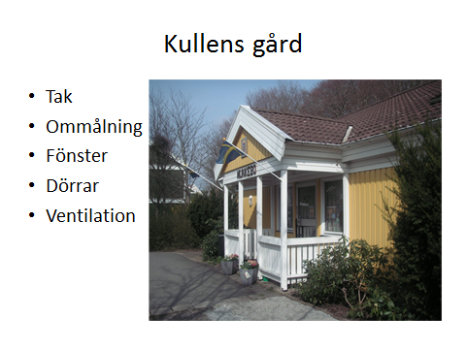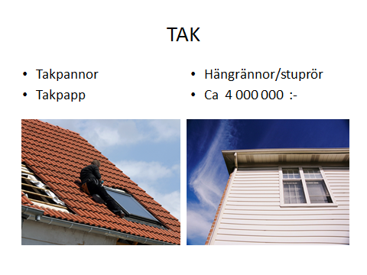

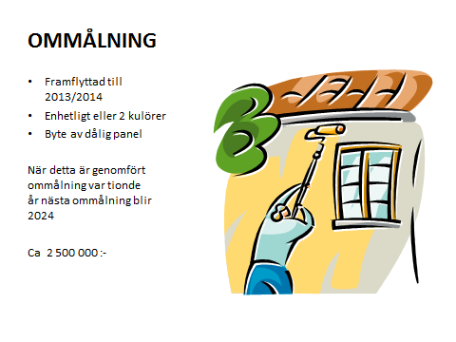

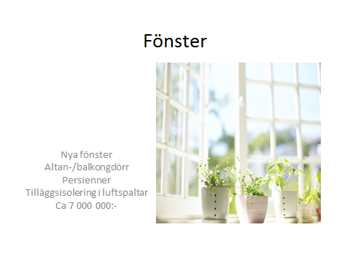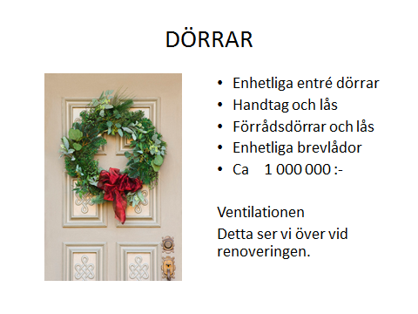

* Detta stora arbete hoppas vi ska börja i slutet av aug.
* Styrelsen har beslutat att ta ned en del stora träd som står på våran mark. Detta pga att de är för höga och stora. Detta orsakar skador på fastigheterna och kan utgöra en fara om de skulle välta.

Med detta vill vi i styrelsen önska er alla delägare en riktigt

GOD JUL & GOTT NYTT ÅR

C:\Users\kund\AppData\Local\Microsoft\Windows\Temporary Internet Files\Content.IE5\R33GHFOG\MC900435424[1].wmfC:\Users\kund\AppData\Local\Microsoft\Windows\Temporary Internet Files\Content.IE5\R33GHFOG\MC900296027[1].wmf

PS, glöm inte att släcka ljusen och kolla batterierna i era brandvarnare. DS